Sistema de Eficiência Energética

Documento de Tela

Tela: TL09 – Tela de detalhes da sala

Versão: Inicial

**Histórico de Alterações**

|  |  |  |  |
| --- | --- | --- | --- |
| **Data** | **Versão** | **Descrição** | **Autor** |
| 01/04/2015 | Inicial | Criação do documento. | Rita |
| 18/05/2015 | Inicial | Alteração da tela e padronização do documento. | Lázaro |

Sumário

1. Descrição 4

2. Especificação 4

2.1. Campos 4

2.2. Comandos 5

# Descrição

Nesta tela, o gerente de salas visualizará todos os dados cadastrais da sala selecionada em sua tela.

# Especificação

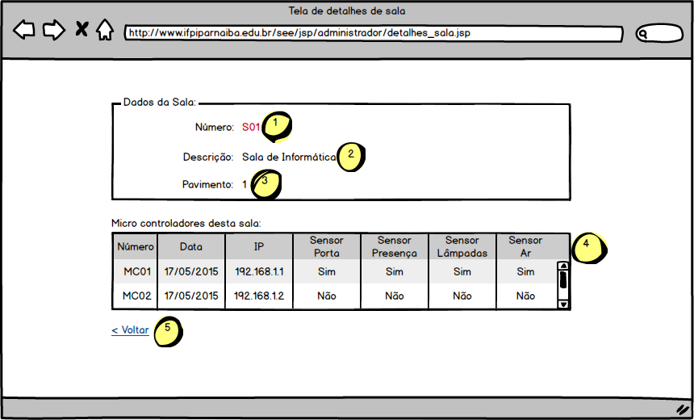

## Campos

|  |  |  |  |  |  |
| --- | --- | --- | --- | --- | --- |
| **Número** | **Nome** | **Descrição** | **Requisitos de conteúdo** | **Requisitos de edição** | **Requisitos diversos** |
| 1 | Número | Número da sala a ser cadastrada. | Obrigatório Alterável | Não Editável | Único por sala |
| 2 | Descrição | Descrição da sala a ser cadastrada. | Obrigatório Alterável | Não Editável | - |
| 3 | Pavimento | Pavimento onde a sala está localizada. | Obrigatório Alterável | Não Editável | - |
| 4 | Lista de micro controladores | Mostra os micro controladores que serão cadastrados com sala. | Obrigatório Alterável | Não Editável | - |

## Comandos

|  |  |  |  |  |
| --- | --- | --- | --- | --- |
| **Número** | **Nome** | **Descrição** | **Requisitos de validade** | **Requisitos diversos** |
| 5 | Voltar | Comando que faz o redirecionamento do gerente para a página anterior. | Sempre válido | - |